Aplicativo mobile de noticias

# 

# Tecnologia

1. JQuery mobile 1.4.5
2. HTML
3. CSS
4. PhoneGap

# Build

1. Criar uma conta no site build Phonegap <https://build.phonegap.com/>
2. Conectar o github do projeto no Phonegap.

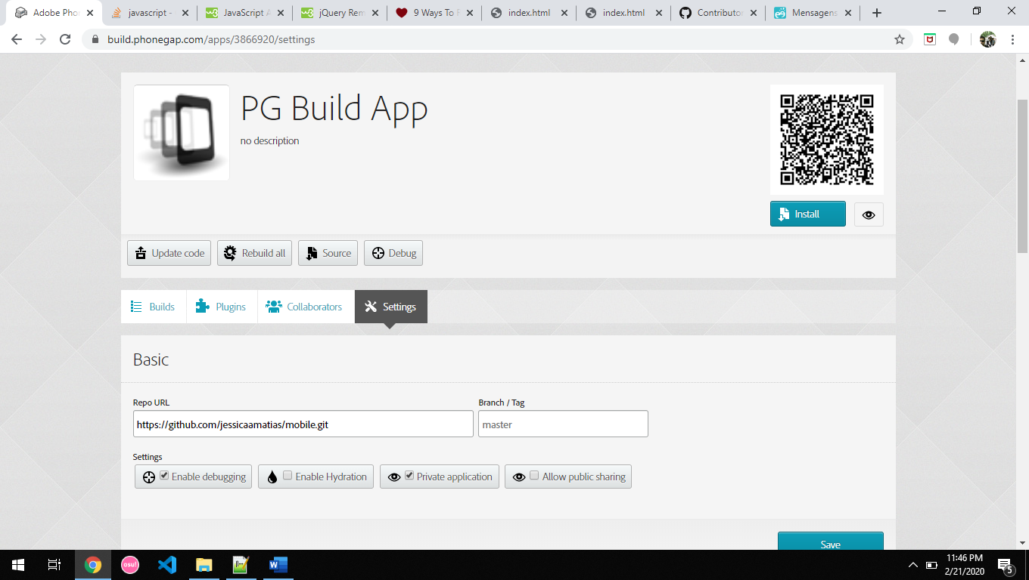

1. Clicar no botão Save para salvar as alterações.
2. Clicar no botão Pull para baixar a última versão do projeto GIT.
3. Clicar no botão Build para compilar o código.

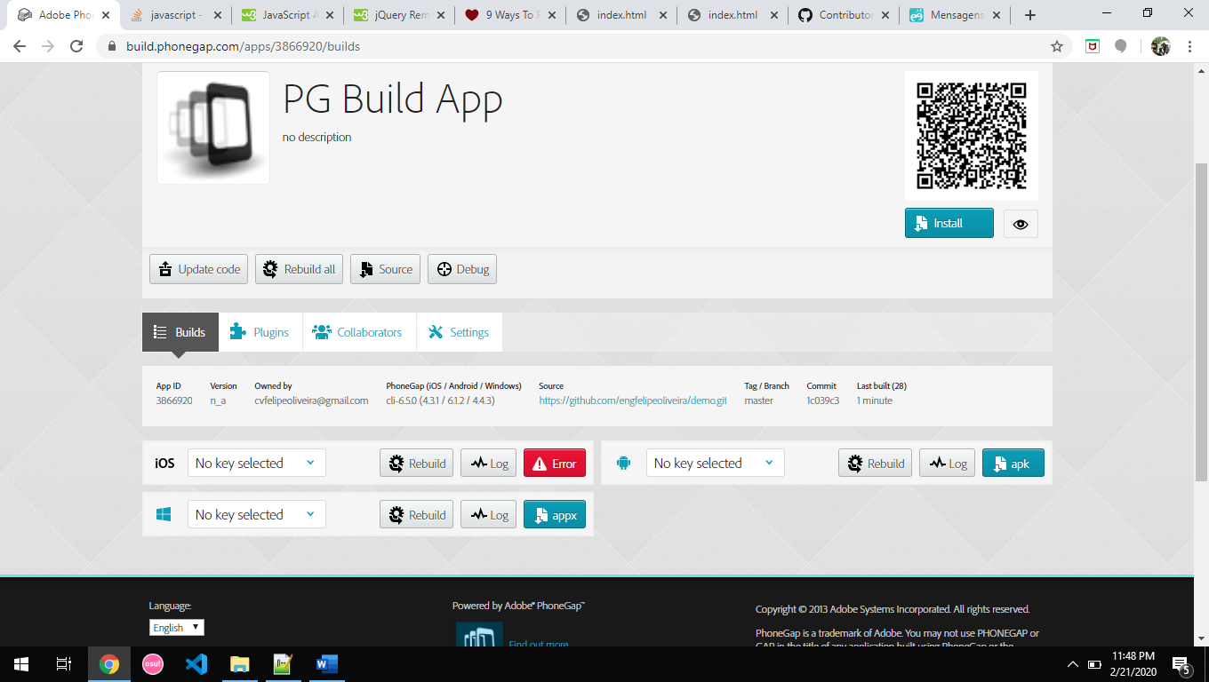

1. Os arquivos binários para IOS, Windows e Android estarão disponíveis para download.

# Componentes do Projeto

* js – diretório com o código-fonte javascript
* index.html – código html

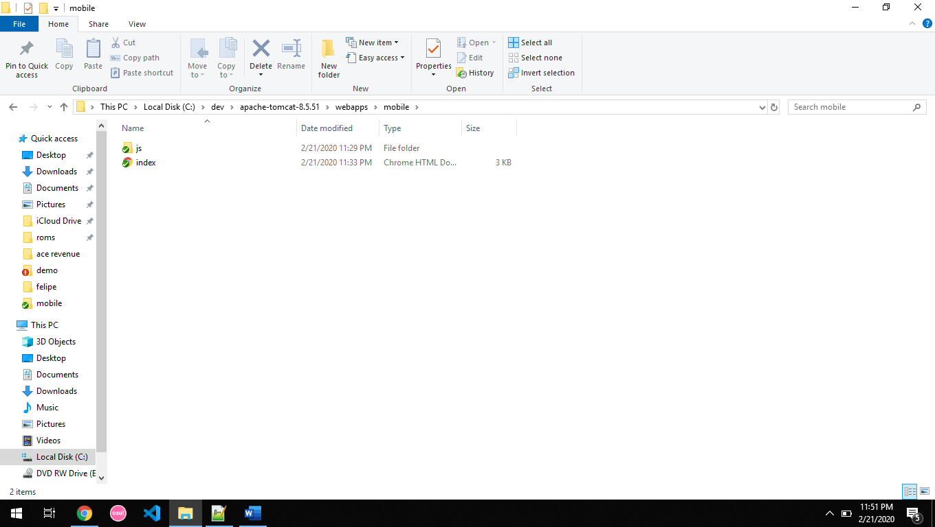

Escolha da solução

JQuery Mobile – Possui uma biblioteca de componentes web adaptados para utilização em equipamentos mobile. Permite também fazer as chamadas ao serviço rest para consulta de noticias.

Phonegap – Permite transformar o conteúdo HTML, javascript e css em arquivo binário para ser instalados em equipamentos mobile independente da tecnologia e plataforma.